Руководителю
ГУ «Отдел образования
города Шахтинска»
управления образования
Карагандинской области
Онсович Н.Б.

Место проведения (наименование организации) | Мероприятие | Охват | Фото | Ссылка на публикацию
КГКП «Ясли – сад «Ботагоз» отдел образования города Шахтинска управления образования Карагандинской области | Разъяснительная работа по предупреждению и противодействию коррупции. | Социальная сеть | 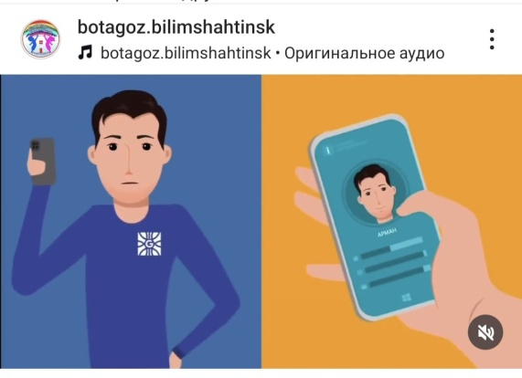 | https://www.instagram.com/reel/DIftZggsr77/?igsh=MTNoMzFna3dxam9uZw==

Директор Габайдулина Ю.А.

Қарағанды облысы
білім басқармасының
«Шахтинск қаласы
білім бөлімі»
ММ басшысы
Н.Онсович

Өткізу орны (ұйым атауы) | Іс-шаралар | Қамту | Фото | Жариялымға сілтеме
Қарағанды облысы білім басқармасының Шахтинск қаласы білім бөлімінің «Ботагөз» бөбекжайы» КМҚК | Сыбайлас жемқорлықтың алдын алу және оған қарсы іс-қимыл бойынша түсіндіру жұмыстары | Әлеуметтік желілер |  | https://www.instagram.com/reel/DIftZggsr77/?igsh=MTNoMzFna3dxam9uZw==

Директор Ю.А.Габайдулина

